

**I**

1. ***Berilah tanda silang (x) pada huruf a, b, atau c sebagai jawaban yang tepat!***
2. Mariam menanam bunga mawar. Agar mawar tumbuh subur,

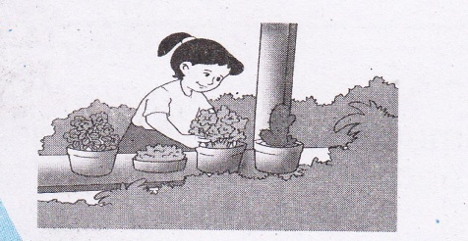 Mariam harus…

a. menyiramnya

b. mencabutnya

c. menengoknya

1. Allah Maha Pengasih. Allah mempunyai nama…

a. *Ar-Rahman* b. *Ar-Rahim* c. *As-Shamad*

1. Ar Rahim mempunyai arti Allah Maha…

a. Pengasih b. Penyayang c. Pengampun

1. Kasih sayang Allah diberikan kepada…

a. manusia saja b. hewan saja c. semua makhluk

1. Manusia wajib… atas semua kasih sayang yang sudah Allah berikan

a. mengingkari b. mensyukuri c. menikmati

1. ***Jawablah pertanyaan dengan benar dengan menulis huruf abjad pada jawaban yang tersedia !***

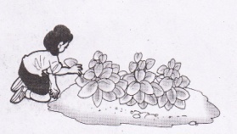

11. Selain menyiramnya

terpuji

tanaman juga perlu diberi…



12.

Agar hewan piaraan bisa hidup nyaman

pupuk

maka perlu dibuatkan…

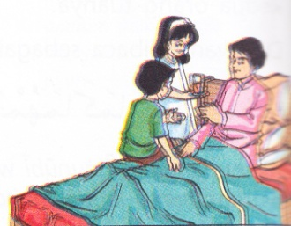

13.

Merawat orang tua yang sedang sakit

olahraga

termasuk salah satu perilaku yang…..



14.

Apabila melihat teman yang tidak

kandang

membawa kue yang harus kita

lakukan adalah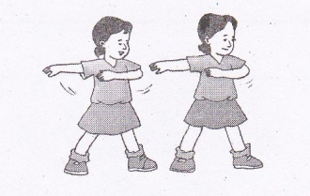

15.

berbagi

Salah satu cara menyayangi

diri sendiri adalah dengan melakukan

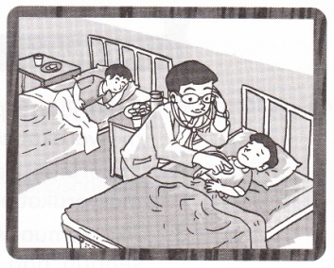

* 1. Apabila ada teman yang sedang sakit,
  2. tindakan yang sebaiknya kita

tercela

lakukan adalah…

17. Bertengkar dengan teman termasuk

menjenguk

perilaku yang…

18. Allah mempunyai nama baik *Ar-Rahman*. Ar Rahman artinya

shalawat

19. Nabi Muhammad sangat menyangi umatnya

melebihi sayangnya kepada …

dirinya sendiri

20. Bukti kita menyayangi Nabi Muhammad adalah

Maha Pengasih

perbanyaklah membaca

**Jawablah pertanyaan di bawah ini!**

1. Bagaimana menurut endapatmu ada orang yang suka memberi uang kepada anak yatim ?
2. Kapan kita harus kasih sayang kepada teman?
3. Sebutkan cara menyayangi diri kita sendiri!
4. Apa manfaatnya kalau kita sayang kepada teman?
5. Apa yang kamu lakukan jika ada teman menyakiti teman?

